**SALUD PUBLICA 1.**

**NOMBRE: MARTIN ROLANDO PEREZ DE LA CRUZ.**

**DOCTORA: MARTINEZ LOPEZN KATIA PAOLA.**

**TEMA: ENDEMIA, EPIDEMIA, PANDEMIA.**

**PARCIAL:4**

**UNIVERSIDAD:(UDS) UNIVERSIDAD DEL SURESTE.**

**CARRERA: MEDICINA HUMANA.**

**SUPER NOTA.**



**ENDEMIA:**

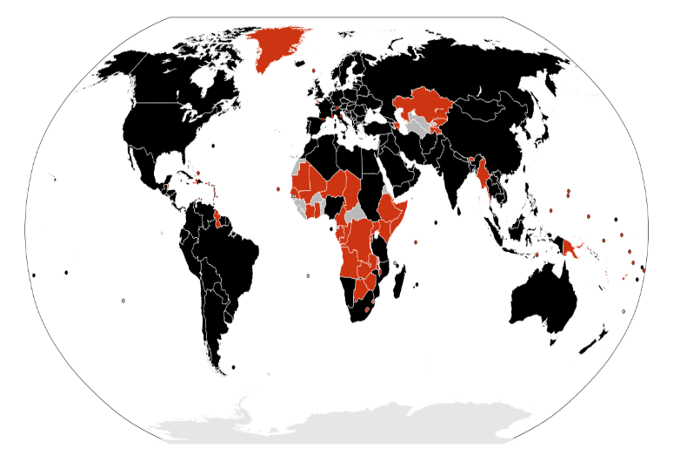

Es un término utilizado para hacer referencia a un proceso patológico que se mantiene de forma estacionaria en una población o espacio determinado durante períodos prolongados. Puede tratarse de enfermedades infecciosas o no infecciosas, ya que el vocablo puede usarse para diversos padecimientos o condiciones fisiológicas. ​La enfermedad se mantiene en una población de hospedantes de una región geográfica determinada a lo largo del tiempo (años) en un nivel estable, incluyendo variaciones estacionales.

**ENDEMIA.**

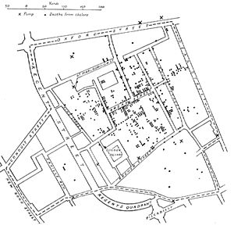En la actualidad el concepto es una relación entre una línea de base de una enfermedad, que puede ser la prevalencia o incidencia normales, y el número de casos que se detectan en un momento dado. En este sentido, si una comunidad se encuentra libre de una determinada enfermedad, un solo caso constituye una epidemia.

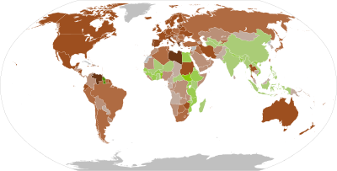**PANDEMIA.**

Es una enfermedad que se extiende a muchos países y continentes, traspasa gran número de fronteras, supera el número de casos esperados y persiste en el tiempo; además, ataca a casi todos los individuos de una localidad o región. Una pandemia es una epidemia que ocurre a una escala que cruza las fronteras internacionales y que generalmente afecta a personas a escala mundial. Una enfermedad o afección, por el hecho de estar extendida o que causa muchas muertes no es una pandemia, ya que debe tener un carácter infeccioso.